САНКТ-ПЕТЕРБУРГСКИЙ НАЦИОНАЛЬНЫЙ
ИССЛЕДОВАТЕЛЬСКИЙ УНИВЕРСИТЕТ ИТМО

Дисциплина: Фронт-энд разработка

Отчет
Лабораторная работа 1

Выполнил:
Шестак Б.Е.
Группа К3440

Проверил:
Добряков Д. И.

Санкт-Петербург
2026 г.

Ход работы
1) Определил структуру сервиса поиска работы «JobHub» и подготовил набор связанных страниц: главную, вход, регистрацию, поиск вакансий, страницу вакансии, каталог компаний, личный кабинет соискателя с резюме и личный кабинет работодателя. Общий футер вынесен в отдельный компонент blocks/footer.html и подгружается на все страницы через JavaScript.
2) Создал единый дизайн в голубых тонах с полупрозрачными карточками и градиентами, подключил Bootstrap 5.3.3 и иконки Bootstrap Icons. Все стили, скрипты и шрифты хранятся локально в папке vendor/, поэтому сайт работает без интернета. Добавил адаптивную сетку, навигацию с бургер-меню, карточки, формы и кнопки.
3) Сверстал главную страницу с поисковой строкой, блоком статистики, популярными отраслями, свежими вакансиями, описанием работы сервиса и отзывами пользователей.
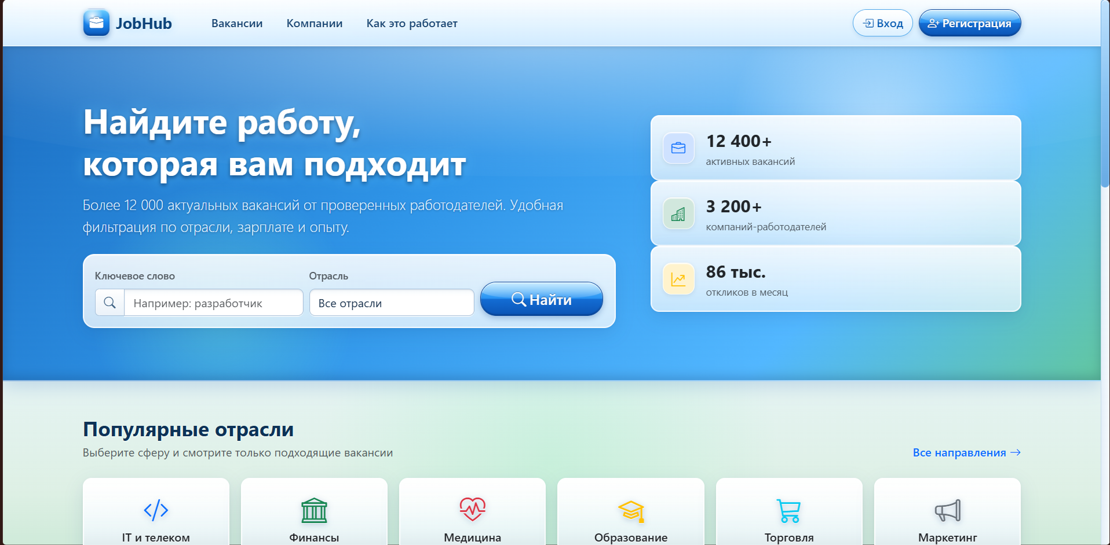
Рисунок 1 – Главная страница
4) Реализовал страницу поиска вакансий с фильтрами по ключевому слову, отрасли, минимальной зарплате, опыту работы и формату «Только удалённо». Добавил сортировку по релевантности, зарплате и дате, счётчик найденных вакансий, кнопку сброса фильтров и сообщение «Вакансии не найдены». Параметры из ссылки (например, ?industry=IT) применяются автоматически.
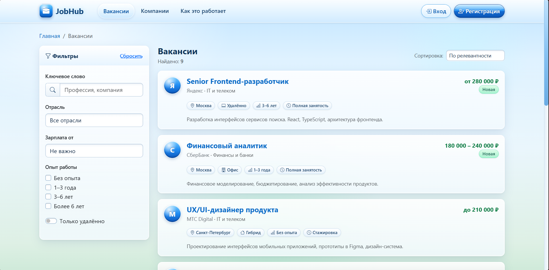
Рисунок 2 – Страница поиска вакансий
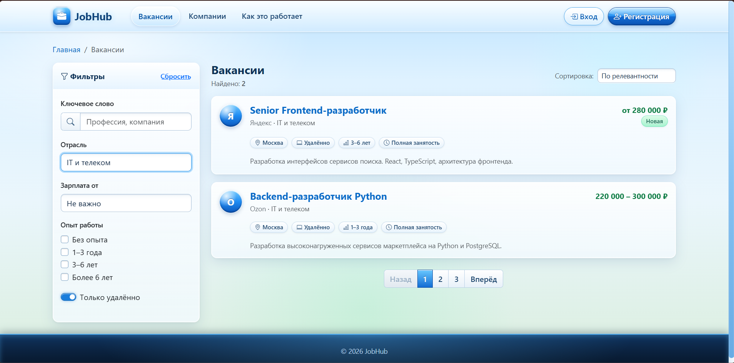
Рисунок 3 – Результат фильтрации (отрасль «IT и телеком», только удалённо)
5) Добавил формы входа и регистрации с проверкой данных средствами HTML-валидации и Bootstrap: проверяются формат email, длина пароля, совпадение паролей (через setCustomValidity) и согласие с условиями. На странице регистрации можно выбрать тип аккаунта — «Соискатель» или «Работодатель». Вход также доступен в модальном окне на других страницах.
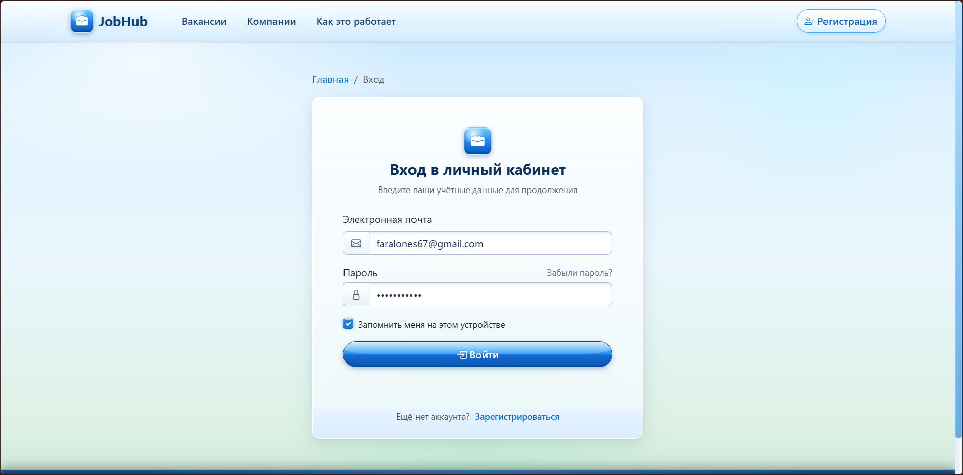
Рисунок 4 – Страница входа
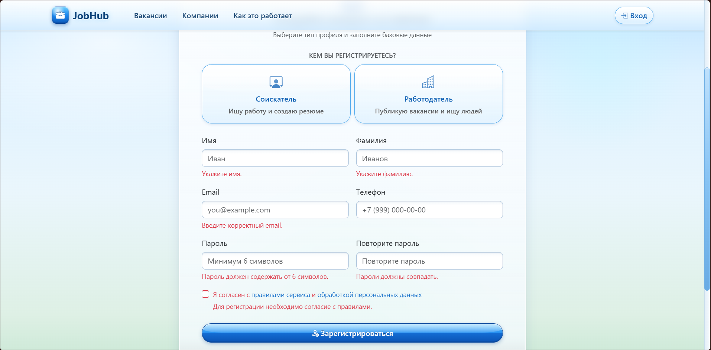
Рисунок 5 – Регистрация, проверка незаполненных полей
6) Сверстал страницу вакансии с описанием, обязанностями, требованиями, карточкой компании, боковой панелью с условиями и блоком похожих вакансий. Отклик оформляется в модальном окне с сопроводительным письмом.
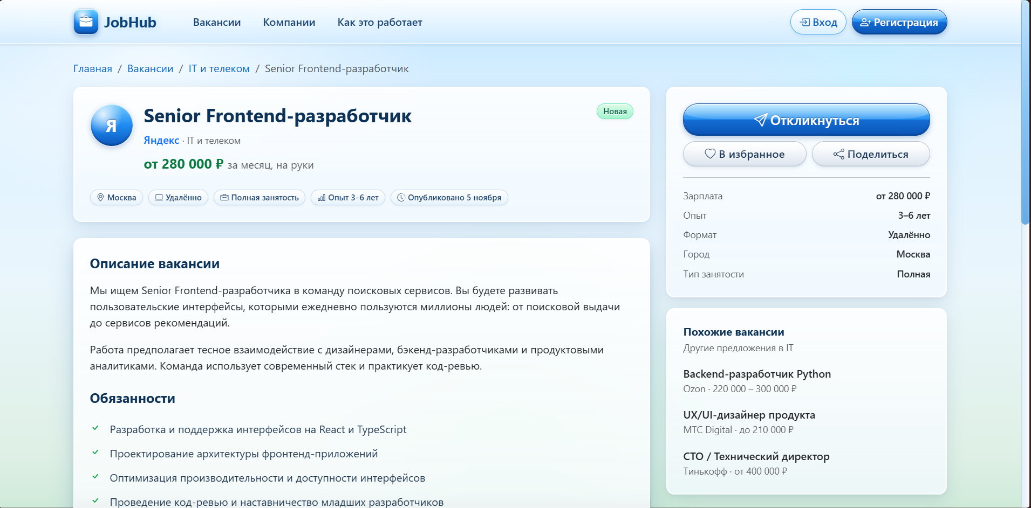
Рисунок 6 – Страница вакансии
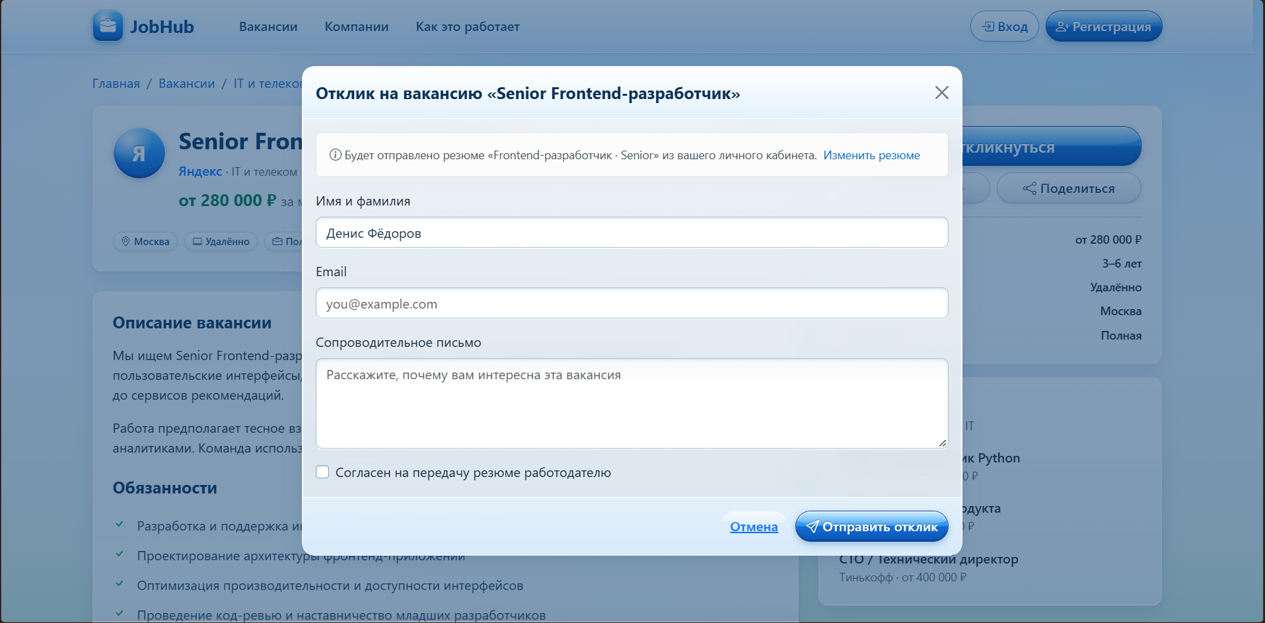
Рисунок 7 – Модальное окно отклика на вакансию
7) Создал личный кабинет соискателя с вкладками «Обзор», «Резюме», «Отклики», «Избранное» и «Настройки». В резюме отображаются желаемая должность, опыт работы, образование, навыки, ожидаемая зарплата и языки; редактирование открывается в модальном окне.
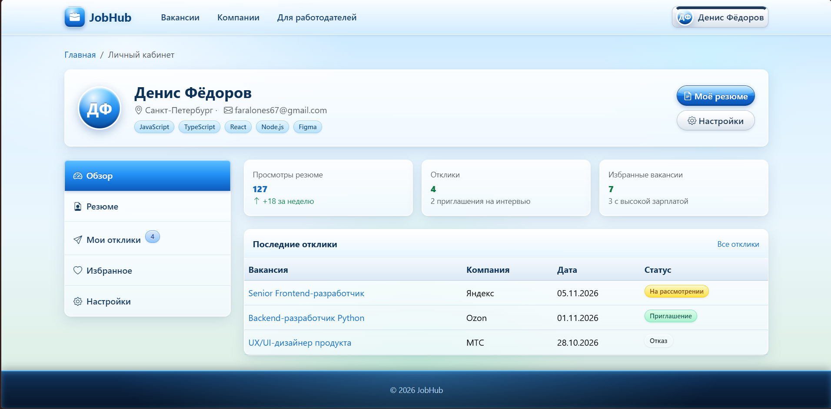
Рисунок 8 – Личный кабинет соискателя
8) Сделал личный кабинет работодателя со статистикой просмотров и откликов, таблицей опубликованных вакансий и списком новых откликов. Через модальные окна можно добавить новую вакансию (она появляется в таблице), отредактировать её или подтвердить удаление.
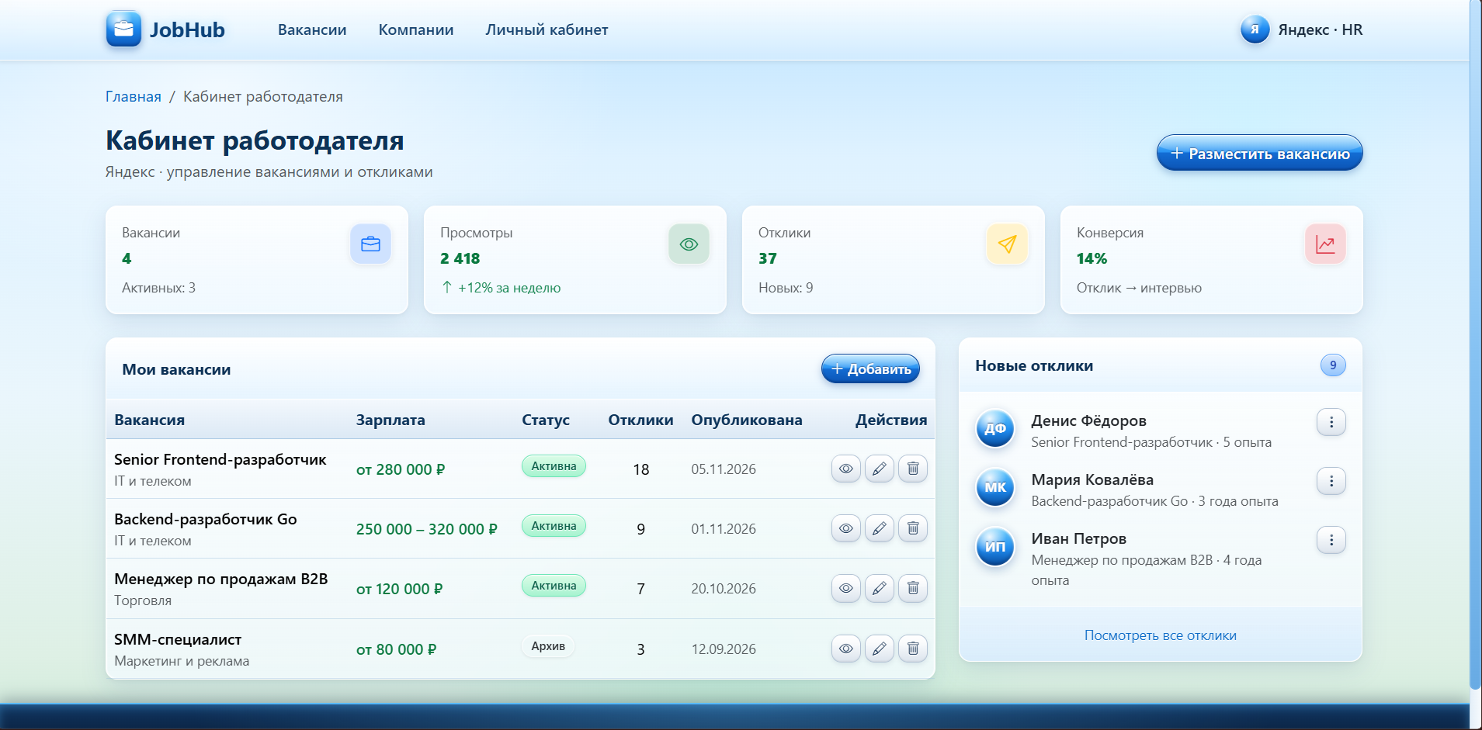
Рисунок 9 – Личный кабинет работодателя
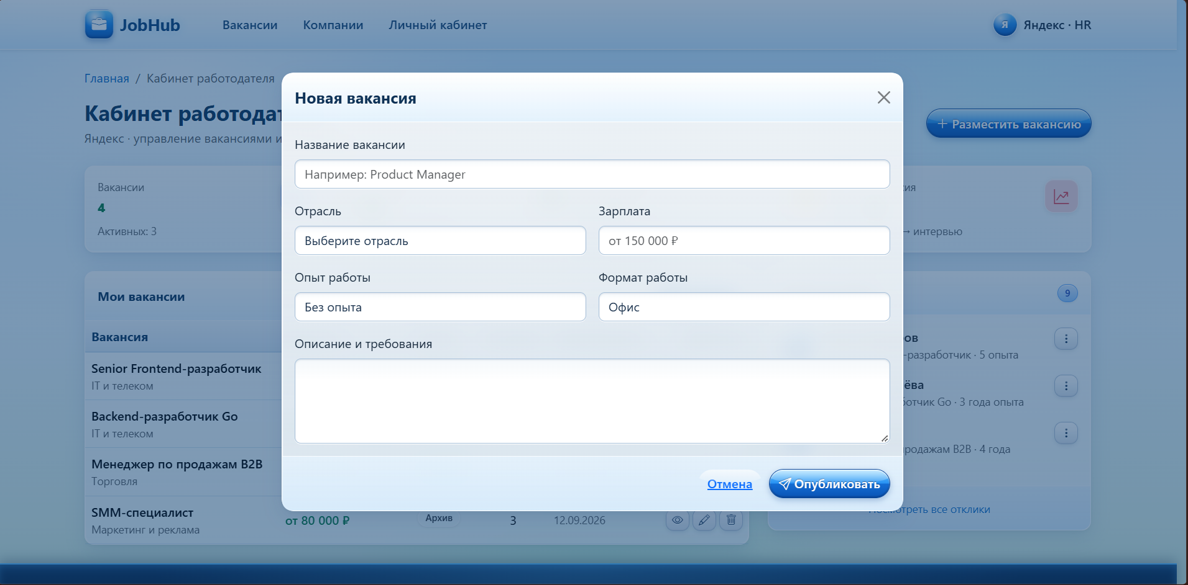
Рисунок 10 – Добавление новой вакансии
9) Создал каталог компаний-работодателей с поиском по названию.
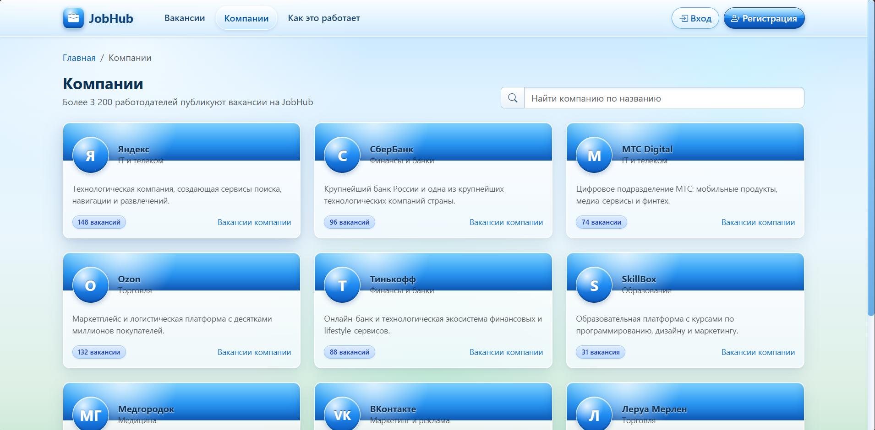
Рисунок 11 – Каталог компаний
10) Основные действия пользователя связал JavaScript-обработчиками (файл js/main.js): фильтрация и сортировка вакансий, валидация форм, всплывающие тост-уведомления, подсветка активного пункта меню, переключение вкладок личного кабинета и загрузка футера. Модальные окна и тосты реализованы средствами Bootstrap.
Вывод
В ходе работы получился учебный фронт сервиса поиска работы JobHub. Соискатель может найти подходящую вакансию с помощью фильтров, открыть её страницу и откликнуться, зарегистрироваться или войти, заполнить резюме и следить за откликами. Работодатель может просматривать статистику, добавлять, редактировать и удалять вакансии. Проект использует HTML, CSS, Bootstrap и JavaScript без сторонних фреймворков.

